Informationen zur Technischen Planung | NOTLEUCHTEN
Informationen zur Technischen Planung | B-LUX PREMIUM
www.filtec-industrie.de

B-LUX PREMIUM – 18 548 010

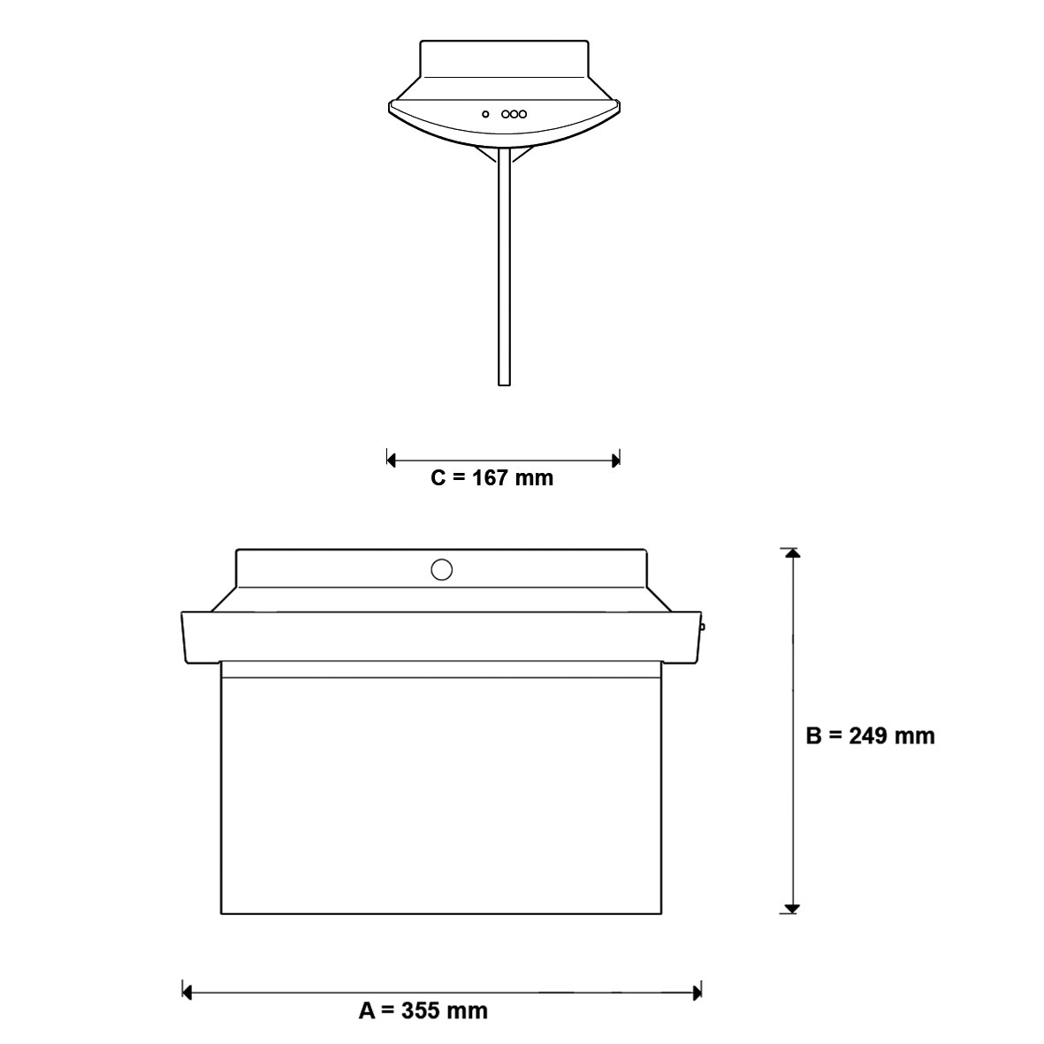

Rettungszeichenleuchte mit beidseitiger Piktogrammscheibe in exklusivem Design, als Einzelbatterie-Notleuchte mit AUTOTEST-Funktion gemäß DIN EN 60598-1, DIN EN 60598-2-22 und DIN EN 1838 für Anlagen gemäß DIN VDE 0108 / 10.89 zum separaten Betrieb.

- Betriebsdauer 1 Stunde
- Dauer- und Bereitschaftsschaltung
- Erkennungsweite 27 Meter
- Montageart Deckenaufbau
- Gehäuse aus Aluminium
- Abdeckung aus Polycarbonat, transparent, bruchsicher
- Reflektor aus Aluminium für eine perfekte Lichtverteilung
- Piktogrammscheibe aus Acryl, Piktogramm im Siebdruckverfahren zweiseitig aufgebracht
- Testergebnisse mit Störungsanalyse (Leuchtmittel, Lade- und Batteriekreis) sowie Statusanzeigen (Betrieb, AUTOTEST) über drei farbige LED’s
- automatischer Funktionstest (AUTOTEST Typ A) wöchentlich
- automatischer Betriebsdauertest (AUTOTEST Typ B) alle 3 Monate
- Zulässige Umgebungstemperatur 5°C bis 35°C
- Netzspannung 230V AC
- Leuchtmittel einschließlich 5 x High-Power-LED’s
- Leistungsaufnahme 15 W
- Schutzart IP 40
- Schutzklasse I
- NI-MH-Akku 4,8 V / 4000 mAH
- Abmessungen (A x B x C) 355 x 249 x 167 mm

Artikel-Nr.: 18 548 010

Informationen zur Technischen Planung | NOTLEUCHTEN
Informationen zur Technischen Planung | B-LUX PREMIUM
www.filtec-industrie.de

B-LUX PREMIUM – 18 548 012

Rettungszeichenleuchte mit beidseitiger Piktogrammscheibe in exklusivem Design, als Einzelbatterie-Notleuchte mit AUTOTEST-Funktion gemäß DIN EN 60598-1, DIN EN 60598-2-22 und DIN EN 1838 für Anlagen gemäß DIN VDE 0108 / 10.89 zum separaten Betrieb.

- Betriebsdauer 1 Stunde
- Dauer- und Bereitschaftsschaltung
- Erkennungsweite 27 Meter
- Montageart Deckeneinbau
- Gehäuse aus Aluminium
- Abdeckung aus Polycarbonat, transparent, bruchsicher
- Reflektor aus Aluminium für eine perfekte Lichtverteilung
- Piktogrammscheibe aus Acryl, Piktogramm im Siebdruckverfahren zweiseitig aufgebracht
- Testergebnisse mit Störungsanalyse (Leuchtmittel, Lade- und Batteriekreis) sowie Statusanzeigen (Betrieb, AUTOTEST) über drei farbige LED’s
- automatischer Funktionstest (AUTOTEST Typ A) wöchentlich
- automatischer Betriebsdauertest (AUTOTEST Typ B) alle 3 Monate
- Zulässige Umgebungstemperatur 5°C bis 35°C
- Netzspannung 230V AC
- Leuchtmittel einschließlich 5 x High-Power-LED’s
- Leistungsaufnahme 15 W
- Schutzart IP 40
- Schutzklasse I
- NI-MH-Akku 4,8 V / 4000 mAH
- Abmessungen (A x B x C) 355 x 249 x 167 mm
- Locheinbaumaß 319 x 123 mm

Artikel-Nr.: 18 548 012

Informationen zur Technischen Planung | NOTLEUCHTEN
Informationen zur Technischen Planung | B-LUX PREMIUM
www.filtec-industrie.de

B-LUX PREMIUM – 18 548 090

Rettungszeichenleuchte mit beidseitiger Piktogrammscheibe in exklusivem Design mit High-Power-LED’s, als Notleuchte gemäß DIN EN 60598-1, DIN EN 60598-2-22 und DIN EN 1838 für Anlagen gemäß DIN VDE 0108 / 10.89 für zentrale Versorgung.

- Dauer- und Bereitschaftsschaltung durch geeignete Zentralbatteriesysteme frei programmierbar
- Erkennungsweite 27 Meter
- Montageart Deckenaufbau
- Gehäuse aus Aluminium
- Abdeckung aus Polycarbonat, transparent, bruchsicher
- Reflektor aus Aluminium für eine perfekte Lichtverteilung
- Piktogrammscheibe aus Acryl, Piktogramm im Siebdruckverfahren zweiseitig aufgebracht
- Zulässige Umgebungstemperatur 5°C bis 35°C
- Netzspannung 230V AC / DC
- Leuchtmittel einschließlich 5 x High-Power-LED’s
- Leistungsaufnahme 15 W
- Schutzart IP 40
- Schutzklasse I
- Abmessungen (A x B x C) 355 x 249 x 167 mm

Artikel-Nr.: 18 548 090

Informationen zur Technischen Planung | NOTLEUCHTEN
Informationen zur Technischen Planung | B-LUX PREMIUM
www.filtec-industrie.de

B-LUX PREMIUM – 18 548 092

Rettungszeichenleuchte mit beidseitiger Piktogrammscheibe in exklusivem Design mit High-Power-LED’s, als Notleuchte gemäß DIN EN 60598-1, DIN EN 60598-2-22 und DIN EN 1838 für Anlagen gemäß DIN VDE 0108 / 10.89 für zentrale Versorgung.

- Dauer- und Bereitschaftsschaltung durch geeignete Zentralbatteriesysteme frei programmierbar
- Erkennungsweite 27 Meter
- Montageart Deckeneinbau
- Gehäuse aus Aluminium
- Abdeckung aus Polycarbonat, transparent, bruchsicher
- Reflektor aus Aluminium für eine perfekte Lichtverteilung
- Piktogrammscheibe aus Acryl, Piktogramm im Siebdruckverfahren zweiseitig aufgebracht
- Zulässige Umgebungstemperatur 5°C bis 35°C
- Netzspannung 230V AC / DC
- Leuchtmittel einschließlich 5 x High-Power-LED’s
- Leistungsaufnahme 15 W
- Schutzart IP 40
- Schutzklasse I
- Abmessungen (A x B x C) 355 x 249 x 167 mm
- Locheinbaumaß 319 x 123 mm

Artikel-Nr.: 18 548 092

Informationen zur Technischen Planung | NOTLEUCHTEN
Informationen zur Technischen Planung | B-LUX PREMIUM
www.filtec-industrie.de

B-LUX PREMIUM – 18 549 030

Rettungszeichenleuchte mit beidseitiger Piktogrammscheibe in exklusivem Design, als Einzelbatterie-Notleuchte mit AUTOTEST-Funktion gemäß DIN EN 60598-1, DIN EN 60598-2-22 und DIN EN 1838 für Anlagen gemäß DIN VDE 0108 / 10.89 zum separaten Betrieb.

- Betriebsdauer 3 Stunden
- Dauer- und Bereitschaftsschaltung
- Erkennungsweite 27 Meter
- Montageart Deckenaufbau
- Gehäuse aus Aluminium
- Abdeckung aus Polycarbonat, transparent, bruchsicher
- Reflektor aus Aluminium für eine perfekte Lichtverteilung
- Piktogrammscheibe aus Acryl, Piktogramm im Siebdruckverfahren zweiseitig aufgebracht
- Testergebnisse mit Störungsanalyse (Leuchtmittel, Lade- und Batteriekreis) sowie Statusanzeigen (Betrieb, AUTOTEST) über drei farbige LED’s
- automatischer Funktionstest (AUTOTEST Typ A) wöchentlich
- automatischer Betriebsdauertest (AUTOTEST Typ B) alle 3 Monate
- Zulässige Umgebungstemperatur 5°C bis 35°C
- Netzspannung 230V AC
- Leuchtmittel einschließlich T5 – 8W
- Leistungsaufnahme 8 W
- Schutzart IP 40
- Schutzklasse I
- NI-MH-Akku 4,8 V / 4000 mAH
- Abmessungen (A x B x C) 355 x 249 x 167 mm

Artikel-Nr.: 18 549 030

Informationen zur Technischen Planung | NOTLEUCHTEN
Informationen zur Technischen Planung | B-LUX PREMIUM
www.filtec-industrie.de

B-LUX PREMIUM – 18 549 032

Rettungszeichenleuchte mit beidseitiger Piktogrammscheibe in exklusivem Design, als Einzelbatterie-Notleuchte mit AUTOTEST-Funktion gemäß DIN EN 60598-1, DIN EN 60598-2-22 und DIN EN 1838 für Anlagen gemäß DIN VDE 0108 / 10.89 zum separaten Betrieb.

- Betriebsdauer 3 Stunden
- Dauer- und Bereitschaftsschaltung
- Erkennungsweite 27 Meter
- Montageart Deckeneinbau
- Gehäuse aus Aluminium
- Abdeckung aus Polycarbonat, transparent, bruchsicher
- Reflektor aus Aluminium für eine perfekte Lichtverteilung
- Piktogrammscheibe aus Acryl, Piktogramm im Siebdruckverfahren zweiseitig aufgebracht
- Testergebnisse mit Störungsanalyse (Leuchtmittel, Lade- und Batteriekreis) sowie Statusanzeigen (Betrieb, AUTOTEST) über drei farbige LED’s
- automatischer Funktionstest (AUTOTEST Typ A) wöchentlich
- automatischer Betriebsdauertest (AUTOTEST Typ B) alle 3 Monate
- Zulässige Umgebungstemperatur 5°C bis 35°C
- Netzspannung 230V AC
- Leuchtmittel einschließlich T5 – 8W
- Leistungsaufnahme 8 W
- Schutzart IP 40
- Schutzklasse I
- NI-MH-Akku 4,8 V / 4000 mAH
- Abmessungen (A x B x C) 355 x 249 x 167 mm
- Locheinbaumaß 319 x 123 mm

rtikel-Nr.: 18 549 032

Informationen zur Technischen Planung | NOTLEUCHTEN
Informationen zur Technischen Planung | B-LUX PREMIUM
www.filtec-industrie.de

B-LUX PREMIUM – 18 549 090

Rettungszeichenleuchte mit beidseitiger Piktogrammscheibe in exklusivem Design, als Notleuchte gemäß DIN EN 60598-1, DIN EN 60598-2-22 und DIN EN 1838 für Anlagen gemäß DIN VDE 0108 / 10.89 für zentrale Versorgung.

- Dauer- und Bereitschaftsschaltung durch geeignete Zentralbatteriesysteme frei programmierbar
- Erkennungsweite 27 Meter
- Montageart Deckenaufbau
- Gehäuse aus Aluminium
- Abdeckung aus Polycarbonat, transparent, bruchsicher
- Reflektor aus Aluminium für eine perfekte Lichtverteilung
- Piktogrammscheibe aus Acryl, Piktogramm im Siebdruckverfahren zweiseitig aufgebracht
- Zulässige Umgebungstemperatur 5°C bis 35°C
- Netzspannung 230V AC / DC
- Leuchtmittel einschließlich T5 – 8W
- Leistungsaufnahme 8 W
- Schutzart IP 40
- Schutzklasse I
- Abmessungen (A x B x C) 355 x 249 x 167 mm

Artikel-Nr.: 18 549 090

Informationen zur Technischen Planung | NOTLEUCHTEN
Informationen zur Technischen Planung | B-LUX PREMIUM
www.filtec-industrie.de

B-LUX PREMIUM – 18 549 092

Rettungszeichenleuchte mit beidseitiger Piktogrammscheibe in exklusivem Design, als Notleuchte gemäß DIN EN 60598-1, DIN EN 60598-2-22 und DIN EN 1838 für Anlagen gemäß DIN VDE 0108 / 10.89 für zentrale Versorgung.

- Dauer- und Bereitschaftsschaltung durch geeignete Zentralbatteriesysteme frei programmierbar
- Erkennungsweite 27 Meter
- Montageart Deckeneinbau
- Gehäuse aus Aluminium
- Abdeckung aus Polycarbonat, transparent, bruchsicher
- Reflektor aus Aluminium für eine perfekte Lichtverteilung
- Piktogrammscheibe aus Acryl, Piktogramm im Siebdruckverfahren zweiseitig aufgebracht
- Zulässige Umgebungstemperatur 5°C bis 35°C
- Netzspannung 230V AC / DC
- Leuchtmittel einschließlich T5 – 8W
- Leistungsaufnahme 8 W
- Schutzart IP 40
- Schutzklasse I
- Abmessungen (A x B x C) 355 x 249 x 167 mm
- Locheinbaumaß 319 x 123 mm

Artikel-Nr.: 18 549 092

